Časová složitost bubble sortu je O(n^2), což znamená, že se časová složitost algoritmu zvyšuje dvojnásobně se zvětšující se velikostí vstupních dat.
Velikost vstupních dat | Časová složitost
---------------------------|--------------------
1 | 1
2 | 4
3 | 9
4 | 16
5 | 25
6 | 36
7 | 49
8 | 64
9 | 81
10 | 100
 | Bubble sort Iterative | Bubble sort Recursive
1000 | 0.25353050231933594 s | 0.23161649703979492 s
2000 | 0.9882025718688965 s | 0.9267666339874268 s
3000 | 2.2196578979492188 s | 2.1109848022460938 s
4000 | 3.019676685333252 s | 3.7654426097869873 s
5000 | 3.861067771911621 s | 5.980916261672974 s
6000 | 5.677394151687622 s | 8.736549854278564 s
7000 | 7.54957389831543 s | 11.893766641616821 s
8000 | 10.056877374649048 s | 15.22977590560913 s
 | 33.62629532814026 s | 48.87617492675781 s
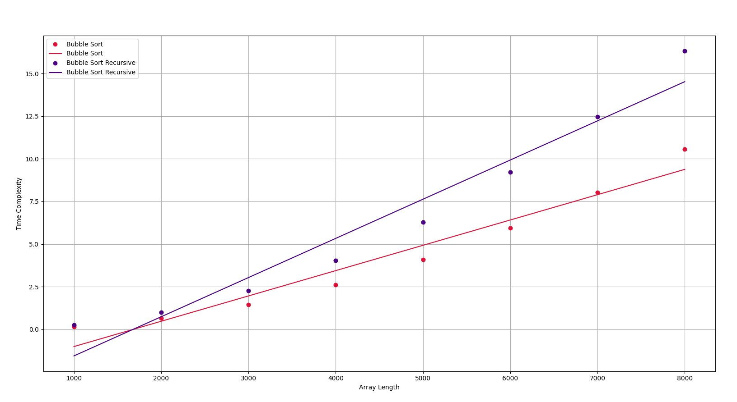
Insertion sort má stejnou časovou složitost jako bubble sort, O(n^2).
 | Insertion sort Iterative | Insertion sort Recursive
1000 | 0.10895371437072754 s | 0.06460833549499512 s
2000 | 0.4239225387573242 s | 0.26117944717407227 s
3000 | 0.9501874446868896 s | 0.6039078235626221 s
4000 | 1.7147221565246582 s | 1.0327577590942383 s
5000 | 2.446422576904297 s | 1.63401460647583 s
6000 | 2.2806811332702637 s | 2.365940809249878 s
7000 | 3.128042697906494 s | 3.216506004333496 s
8000 | 4.126240253448486 s | 4.126240253448486 s
9000 | 5.323306560516357 s | 5.258263826370239 s
10 000 | 6.452247142791748 s | 6.53525447845459 s
 | 26.955121994018555 s | 25.121487379074097 s
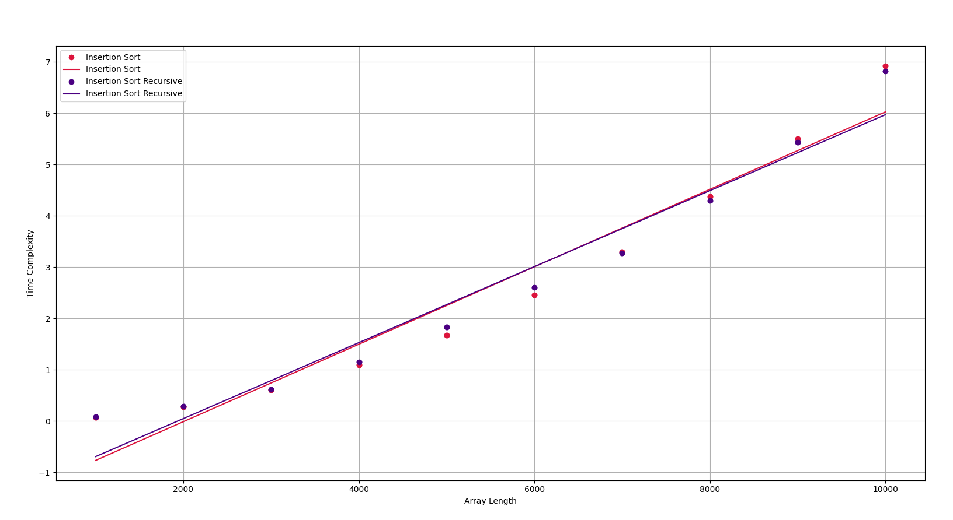
Časová složitost quick sortu je O(n log n), což znamená, že se časová složitost algoritmu zvyšuje logaritmickou funkcí se zvětšující se velikostí vstupních dat.
Velikost vstupních dat | Časová složitost
---------------------------|--------------------
1 | 1
2 | 2
3 | 3
4 | 4
5 | 5
6 | 6
7 | 7
8 | 8
9 | 9
10 | 10
1000 | 0.004958391189575195 s | 0.00429844856262207 s
2000 | 0.011608362197875977 s | 0.009074926376342773 s
3000 | 0.019318103790283203 s | 0.01476287841796875 s
4000 | 0.030562400817871094 s | 0.02068495750427246 s
5000 | 0.03486919403076172 s | 0.027211427688598633 s
6000 | 0.04921436309814453 s | 0.035074710845947266 s
7000 | 0.061048030853271484 s | 0.04240727424621582 s
8000 | 0.07119560241699219 s | 0.04640674591064453 s
9000 | 0.08092904090881348 s | 0.05850076675415039 s
10000 | 0.0897064208984375 s | 0.061380624771118164 s
11000 | 0.10377955436706543 s | 0.06856393814086914 s
12000 | 0.12186551094055176 s | 0.07654595375061035 s
13000 | 0.12862110137939453 s | 0.08159589767456055 s
14000 | 0.14177727699279785 s | 0.08821249008178711 s
15000 | 0.1681375503540039 s | 0.09472107887268066 s
16000 | 0.18431568145751953 s | 0.10245561599731445 s
17000 | 0.19580316543579102 s | 0.11881613731384277 s
18000 | 0.2128450870513916 s | 0.13308954238891602 s
19000 | 0.23841047286987305 s | 0.13785529136657715 s
20000 | 0.2517232894897461 s | 0.14608001708984375 s
21000 | 0.2649972438812256 s | 0.16088104248046875 s
22000 | 0.27658915519714355 s | 0.17238831520080566 s
23000 | 0.3000195026397705 s | 0.1800384521484375 s
24000 | 0.3287975788116455 s | 0.1887803077697754 s
25000 | 0.3530585765838623 s | 0.20078396797180176 s
26000 | 0.38013696670532227 s | 0.2100987434387207 s
27000 | 0.3917548656463623 s | 0.23586225509643555 s
28000 | 0.40976905822753906 s | 0.24564075469970703 s
29000 | 0.43189048767089844 s | 0.2684636116027832 s
30000 | 0.40295886993408203 s | 0.2865746021270752 s
 | 5.741912126541138 s | 3.518342971801758 s
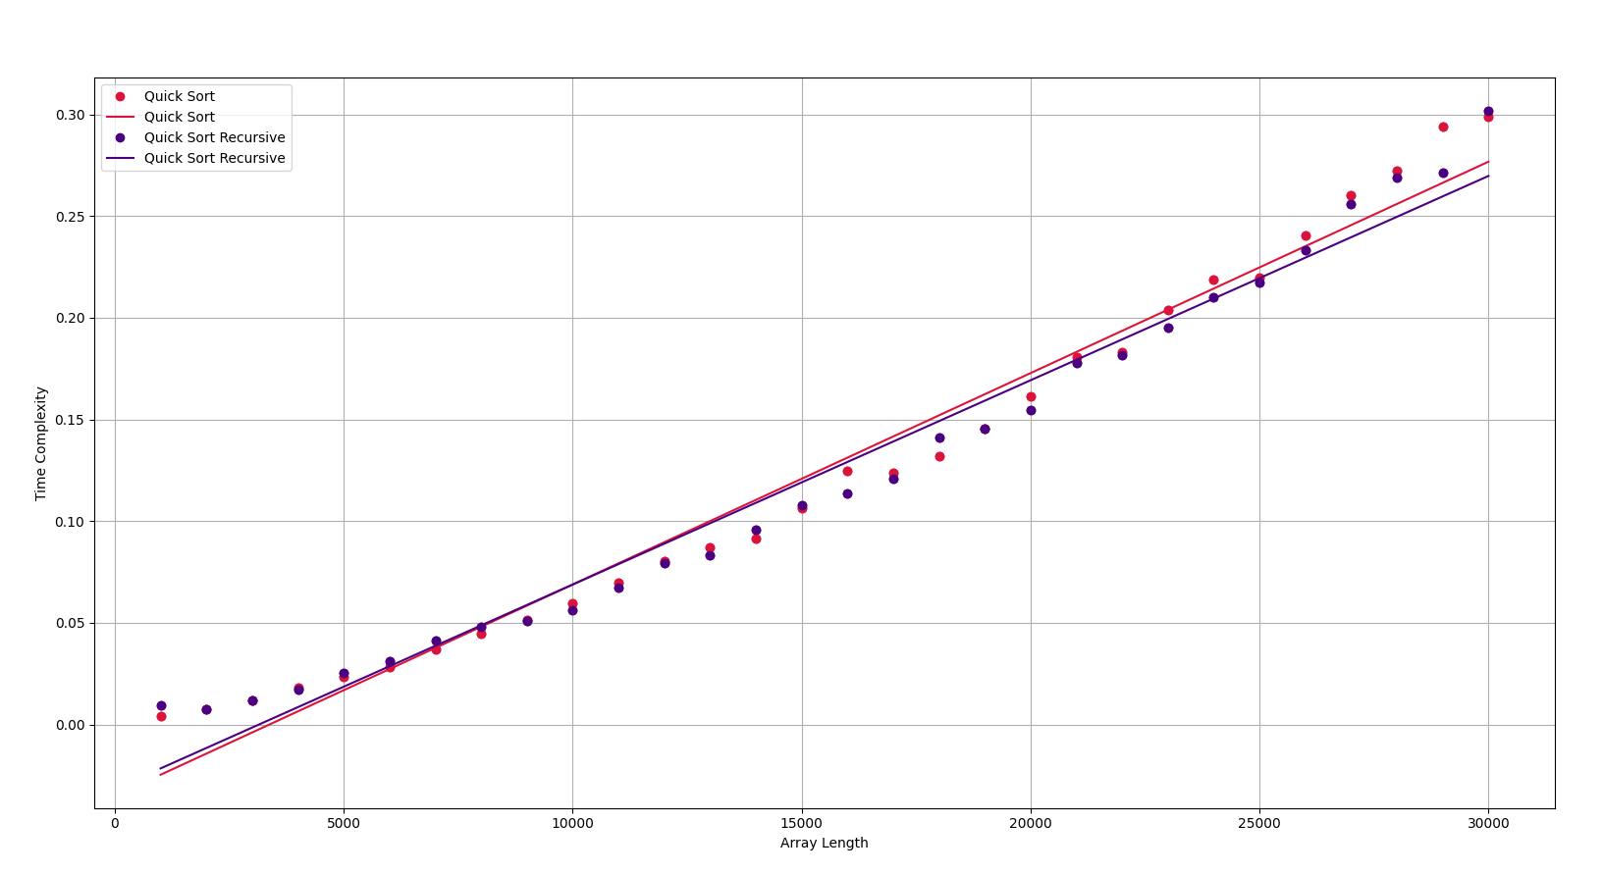
Je výhodné používat rekurzivní algoritmy? Pokud ano, tak proč? Pokud ne, tak proč?
Je, ale není: některé algoritmy jsou rychlejší v rekurzivním provedení, ale nevýhody převažují nad výhodami.
- Vyžadují více paměti: Rekurzivní algoritmy vyžadují více paměti, protože se při jejich běhu vytvářejí více volání funkce, které jsou ukládány do paměti.
- Mohou být pomalejší: Rekurzivní algoritmy mohou být pomalejší než iterativní algoritmy, protože při jejich běhu se vytvářejí další volání funkce, což zvyšuje celkový počet operací, které musí být provedeny.
- Mohou být složité na implementaci: Rekurzivní algoritmy mohou být složité na implementaci
a mohou vyžadovat více úsilí, než iterativní algoritmy.
Závěrem, podle grafů je zřejmé, že s narůstajícím počtem elementů v poli je u algoritmů s časovou složitostí O(n^2) je rekurze pomalejší, tudíž v takových případech není vhodné rekurzi používat. Kdežto u quick sortu, který má složitost O(n log n) je rekurze s narůstajícím počtem elementů rychlejší o vteřiny.

